附件1：预约码

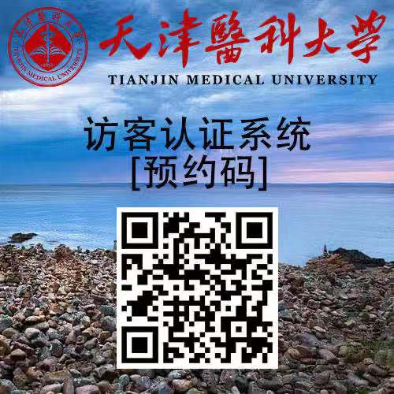

请在申请入校前一个工作日下午4点前完成预约，当天预约无法入校。

以下为填写示例：
对接部门：研究生院、研工部
联系人（联系老师的姓名）：学位办
来校事由：领取在职研究生学位证

